ПОДДЕРЖКА НКО И СОЦИАЛЬНОГО ПРЕДПРИНИМАТЕЛЬСТВА –ОДНА ИЗ АКТУАЛЬНЫХ ЗАДАЧ
07.08.2017

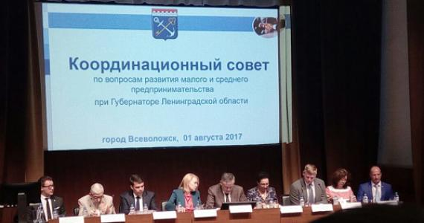
Поддержка социального бизнеса и деятельность некоммерческих социально-ориентированных организаций стали главной темой выездного заседания Координационного совета по вопросам развития малого и среднего предпринимательства при Губернаторе Ленинградской области, которое прошло на днях во Всеволожске.
В нем приняли участие Уполномоченный по защите прав предпринимателей в Ленинградской области, представители профильного комитета по развитию бизнеса, Администрации Всеволожского муниципального района, Агентства стратегических инициатив, областного УФНС, бизнес сообщества, общественных организаций, предприниматели региона.
Среди членов Совета - наша коллега Татьяна Пойлова, фермер, председатель Ленинградского отделения Движения сельских женщин России.
Губернатор Александр Дрозденко ответил на самые актуальные вопросы предпринимателей, занятых в социальной сфере, рассказывает Татьяна Борисовна. Обсуждали новый формат взаимодействия бизнеса и власти, проблемы внедрения онлайн-касс, а также применение мобильного приложения WhenSpeak, что, кстати, весьма удобно.
Татьяна Пойлова подняла тему реализации сельхозпродукции. Сейчас в Санкт-Петербурге закрыты все районные ярмарочные площадки в связи с разработкой городским Комитетом по потребительскому рынку новых правил проведения ярмарок.
Качественная фермерская продукция всегда пользуется большим спросом, жители спрашивают, где же ее теперь можно купить. Фермеры считает, что необходимо учитывать интересы производителей сельхозпродукции и потребителей, объединив их на торговых площадках, в том числе уже привычных для горожан ярмарках.
Глава региона пообещал разобраться в ситуации и помочь решить вопрос до конца августа, сообщила Татьяна Пойлова.
Всего же Губернатор ответил на 65 вопросов предпринимателей, отметив, что сегодня представители социального бизнеса могут воспользоваться субсидиями на приобретение специализированных автомагазинов для обслуживания удаленных сел и деревень, субсидиями в сфере народных промыслов и ремесел, ежегодно субсидии получают работодатели при трудоустройстве инвалидов, социально незащищенные граждане.
Затем был дан старт обучающей программе «Школа бизнеса». Программа проводится бесплатно для предпринимателей региона и состоит из 5 очных этапов и 11 заочных онлайн-семинаров, которые пройдут в течение двух месяцев.

